SZCZEGÓŁOWY OPIS PRZEDMIOTU ZAMÓWIENIA
Zadanie 1

Waga analityczna

Waga analityczna o parametrach podanych niżej lub lepszych:
gwarancja: 24 miesiące
działka elementarna d: 0,01/0,1mg
czas stabilizacji: ~10sek.
działka legalizacyjna e: 0,001g
interfejs: RS 232, USB
jednostki miary: carat, g, mg
kalibracja wewnętrzna: tak
legalizacja: tak
liniowość: 0,0001g
max zakres pomiarowy: 82/220g
zakres tary: w całym zakresie ważenia
mody pracy: liczenie szt.uk, TARA, ważenie, ważenie dynamiczne (zwierząt), ważenie podszalkowe, ważenie procentowe, wyznaczanie gęstości
obudowa: tworzywo ABS
osłona klawiatury: tak
powtarzalność: 0,000002/0,0001g
rozmiar szalki: 80mm
szafka przeciwpodmuchowa: tak
szalka nierdzewna: tak
temperatura pracy: +10°C do +30°C
ważenie pod wagą (hak): tak
wymiary wagi (szer. x dług. x wys.): 209 x 321 x 309mm
wyświetlacz: LCD z podświetleniem
zasilacz sieciowy: zasilacz zew.

Zadanie 2

Układ pomiarowy do nano-elektrolitów

- Przepływomierz elektromagnetyczny MS501 T6 1-A-1-A-1-A
ILOŚĆ: 1szt.
OPIS:
Elektromagnetyczny czujnik przepływomierza.
Średnica czujnika: DN 6, przyłącze
Temperatura medium: do 100ºC
Zakres pomiarowy: 0.. 40 l/h
Przyłącze: SMS DN 25 1/2"
Wykładzina : PTFE
Dopuszczalne ciśnienie:16 bar
Elektrody: 2, AISI316L
Obudowa: stal nierdzewna AISI304, IP67
Wykonanie kompaktowe do zabudowy przetwornika na
czujniku.
2) Przetwornik przepływomierza elektromagnetycznego MV110 z wyświetlaczem LCD
ILOŚĆ: 1szt.
OPIS:
Przetwornik przepływomierza elektromagnetycznego.
Materiał obudowy: tworzywo
Stopień ochrony: IP67
Wyjścia : cyfrowe 1 x OC, analogowe 4..20mA
Dokładność: 0,4 %
Temp. otoczenia: -10°C…50°C
Zasilanie: 100...240VAC 44/66 Hz
Wyświetlacz: LCD 128 x 64
Wersja: kompaktowa do zabudowy na czujniku.
3) Zaawansowany przetwornik różnicy ciśnienia serii DPT200 (bez wskaźnika)
ILOŚĆ: 2szt.
OPIS:
model DPT200 -343-ZAKRES-1-I-17-L-AN-AKO-N20-0-N20-0-02-11-1-000
● DPT200 - pomiar różnicy ciśnienia
● zakres: C: 0...40 kPa minimalny 0....2 kPa nastawa -400...0..+400 mBar
● zakres redukowany (10:1) max 100:1 -zależny od zakresu
● materiał membrany/wypełnienie: stal kwasoodporna 1.4404 (316L) /olej silikonowy
● materiał kołnierza, adaptera i śrub: stal kwasoodporna 1,4401 (316)
● materiał zwilżanej uszczelki: PTFE
● zawór odpowietrzający
● podłączenie procesowe: 1/4-18 NPT standardowy kołnierz 54 mm
● podłączenie elektryczne: M20x1,5 z dławikiem na kabel 5..14 mm
dane ogólne:
● inteligentny przetwornik różnicy ciśnienia
● doskonała stabilność długoterminowa lepsza niż 0,1%/rok
● ciśnienie statyczne i przeciążenia: 70 ( zakres A), 160 bar lub 400 bar za dopłatą
● pojemnościowy sensor
● technologia z protokołem HART
● w standardzie brak wykonania Ex
● dokładność: 0,075 %
● temperatura medium -40...125°C
● temperatura otoczenia -40...60°C dla wersji Ex
● lokalny wyświetlacz LCD

Zadanie 3

Multimetr – 2 szt.

OPIS:
Typ miernika | multimetr stołowy
Rodzaj użytego wyświetlacza | 2x VFD 5,5 cyfry
Zakres pomiaru napięcia DC | 100m/1/10/100/1000V
Dokładność pomiaru napięcia DC | ±(0,012% + 5 cyfr)
Zakres pomiaru napięcia AC | 100m/1/10/100/750V
Dokładność pomiaru napięcia AC | ±(0,2% + 100 cyfr)
Zakres pomiaru prądu DC | 10m/100m/1/10A
Dokładność pomiaru prądu DC | ±(0,05% + 5 cyfr)
Zakres pomiaru prądu AC | 10m/100m/1/10A
Dokładność pomiaru prądu AC | ±(0,5% + 100 cyfr)
Pomiar rzeczywistej wartości skutecznej | True RMS
Zakres pomiaru rezystancji | 100/1k/10k/100k/1M/10M/100MΩ
Dokładność pomiaru rezystancji | ±(0,05% + 5 cyfry)
Test diody | 1mA, 6V
Test ciągłości obwodu | sygnalizacja akustyczna
Wymiary | 265x107x302mm
Masa | 2,9kg
Źródło zasilania | 100/120/220/240V, ±10%, 50/60Hz
Pomiar | częstotliwości, napięcia AC, napięcia DC, pojemności, prądu AC, prądu DC, rezystancji, rezystancji (2-przewodowy), rezystancji (4-przewodowy)
Wersja wtyczki | EU
Zakres pomiaru temperatury termoparą typu K | -200...300°C
Zakres pomiaru temperatury termoparą typu J | -200...300°C
Zakres pomiaru temperatury termoparą typu T | -200...300°C

Właściwości przyrządów pomiarowych:
- funkcja HOLD (zatrzymanie wskazań wyświetlacza)
- funkcja MIN/MAX
- funkcja pomiaru relatywnego REL
- współpraca z termoparami typu: J, K, T
Wyposażenie standardowe:
- instrukcja (CD)
- oprogramowanie
- przewody pomiarowe
- przewód zasilający
- sterowniki
Interfejs:
- RS232
- USB
Wyposażenie opcjonalne:
- GRA-422
- GTL-108A
- GTL-205
- GTL-232
- GTL-246
Dodatkowe informacje
- Masa brutto: 3871.2 g
- Gwarancja (miesiące): 36

Zadanie 4

Generator arbitralny – 1 szt.

OPIS:

- Pasmo 160 MHz
- W standardzie 2 w pełni funkcjonalne kanały
- Częstotliwość próbkowania 500 MSa/s, 14-bitowa rozdzielczość pionowa, pamięć 16 kpkt
- Wysoka stabilność częstotliwości rzędu 2 ppm, niski poziom szumu fazowego równy -115dBc/Hz
- Funkcja generacji przebiegów arbitralnych ze 150 przebiegami wbudowanymi
- Różnorodne funkcje modulacji cyfrowej i analogowej (AM. FM, PM, ASK, FSK, PSK, BPSK, QPSK, 3FSK, 4FSK, OSK, PWM)
- Wbudowany 200 MHz licznik częstotliwości o dużej dokładności
- Konfigurowalna funkcja generacji częstotliwości harmonicznych aż do 16 rzędu
- Interfejsy komunikacyjne: USB Host, USB Device, LAN
- 7-calowy kolorowy ekran LCD (800x480 pikseli)
- Wymiary Szerokość x Wysokość x Głębokość: 313 mm x 160,7 mm x 116,7 mm
- Waga: 3,2 kg
- Gwarancja 36 miesięcy

Zadanie 5

Aparatura do realizacji prac badawczych dla KSEiT DS 2019 cz.3

- Generator sygnałowy - 1 szt.
Parametry techniczne:
- Częstotliwość wyjściowa RF: od 9 kHz do 1,5 GHz (rozdzielczość min 0,01 Hz);
- Dokładność amplitudy RF: <-105 dBc/Hz@20 kHz;
- Zakres wyjściowy amplitudy RF: -110 dBm do +13 dBm (w zakresie 100kHz-1.5GHz)
- Szumy fazowe: <-105 dBc/Hz@20 kHz;
- Wbudowany generator LF (low frequency) z możliwością generacji sygnałów:
sinus od min. 0,1 Hz do 200kHz z rozdzielczością nie gorszą niż 0,01 Hz ,
prostokąt od min. 0,1 Hz do 20 kHz z rozdzielczością nie gorszą niż 0,01 Hz,
- Napięcie wyjściowe generatora LF: od 0 do 3V z rozdzielczością 2 mV;
- Stabilność częstotliwości nie więcej niż 3ppm;
- Generacja sygnału modulowanego: modulacja amplitudowa AM, modulacja częstotliwościowa FM, modulacja fazowa;
- Spełnienie wymagań Dyrektywy EMC i LVD
- Przyrząd nowy fabrycznie,
- Data produkcji: 2019.

- Wyposażenie generatora:
- Interfejsy USB host , USB device, LAN;
- Wyświetlacz LCD TFT o przekątnej 3.5" i rozdzielczości nie mniejszej niż 320x240;

- Wyposażenie dodatkowe do generatora:

  - Zestaw adapterów
- Ilość: 44 szt.
- Zakres częstotliwości: DC – min 3 GHz,
- Impedancja: 50 Ω
- VSWR: < 1.1 - Moc znamionowa: 2 W
- Elementy nowe fabrycznie,
- Data produkcji: 2018/ 2019.

1. N-male to N-male – 1 szt.
2. N-female to N-female – 1 szt.
3. N-male to SMA-female – 4 szt.
4. N-male to SMA-male – 2 szt.
5. N-male to SMB-female – 2 szt.
6. N-male to BNC-female – 4 szt.
7. N-male to BNC-male – 1 szt.
8. N-female to BNC-male – 1 szt.
9. N-female to BNC-female – 1 szt.
10. N-female to SMA-female – 2 szt.
11. N-female to SMA-male – 2 szt.
12. N-female to SMB-female – 1 szt.
13. BNC-male to BNC-male – 1 szt.
14. BNC-female to BNC-female – 1 szt.
15. BNC-male to RCA-female – 1 szt.
16. BNC-female to RCA-male – 1 szt.
17. BNC-male to SMA-male – 1 szt.
18. BNC-male to SMA-female – 2 szt.
19. BNC-female to SMA-male – 1 szt.
20. BNC-female to SMA-female – 2 szt.
21. SMA-female to SMA-female – 3 szt.
22. SMA-male to SMA-male – 3 szt.
23. SMA-male to SMB-male – 2 szt.
24. SMA-male to SMB-female – 2 szt.
25. SMA-female to SMB-female – 2 szt..
Elementy nowe fabrycznie,
- Data produkcji: 2018/ 2019.

  - Zestaw tłumików: 4 szt.
- Wartość tłumienności: 3 dB, 6 dB, 10 dB, 20 dB;
- Tolerancja: dla 3,6 i 10 dB max. +/- 0.5 dB dla 20 dB max. +/- 0.8 dB
- Zakres częstotliwości: DC-3GHz,
- Impedancja: 50 Ω
- VSWR: < 1.2
- Moc znamionowa: 10W
- Złącza: N-male / N-female; bidirectional
- Elementy nowe fabrycznie, - Data produkcji: 2018/ 2019.

  - Zestaw tłumików / adapterów SMA

C1. Tłumiki - Ilość: 6 szt.
- Wartość tłumienności: 3 dB, 6 dB, 10 dB, 15 dB, 20 dB, 30 dB;
- Tolerancja: dla 3,6, 10, 15 dB max. +/- 0.5 dB dla 20 dB, 30 dB max. +/- 0.8 dB
- Zakres częstotliwości: DC – 6 GHz,
- Impedancja: 50 Ω
- VSWR: < 1.2
- Moc znamionowa: 2 W
- Złącza: SMA-male / SMA-female; bidirectional
- Elementy nowe fabrycznie,
- Data produkcji: 2018/ 2019.

C2. Adaptery SMA - Ilość: 2 szt.
- Zakres częstotliwości: DC – 6 GHz,
- Impedancja: 50 Ω
- VSWR: < 1.1
- Moc znamionowa: 2 W
- Elementy nowe fabrycznie,
- Data produkcji: 2018/ 2019.

Zadanie 6

Dewar

Dewar o pojemność 35 litrów na 750 probówek 2 ml
przechowywanych na wieszakach w plastikowych pudełeczkach po 25 sztuk.
Wyposażenie:
- 6 wieszaków z 5 półeczkami,
- 30 plastikowych pudełeczek na probówki,
- korek,
- miarka poziomu napełnienia,
- podstawka na 5 rolkach.

Specyfikacja techniczna:
Typ → | LS 750
Pojemność (probówek 2 ml) | 750
Pojemność (litry) | 35
Statyczne przechowywanie (dni) | 130
Robocze przechowywanie (dni) | 80
Wyparowanie (/24h) | 0,27
Ciężar tara (kg) | 17,7
Ciężar brutto (kg) | 46
Średnica szyjki (mm) | 119
Wysokość całkowita (mm) | 681
Średnica całkowita (mm) | 478
Liczba wieszaków / półeczek | 6/5
Ilość probówek w pudełeczku | 25
Ilość pudełeczek | 30
Pojemność magazynowania w fazie gazowej | 450

Zadanie 7

Aparat fotograficzny
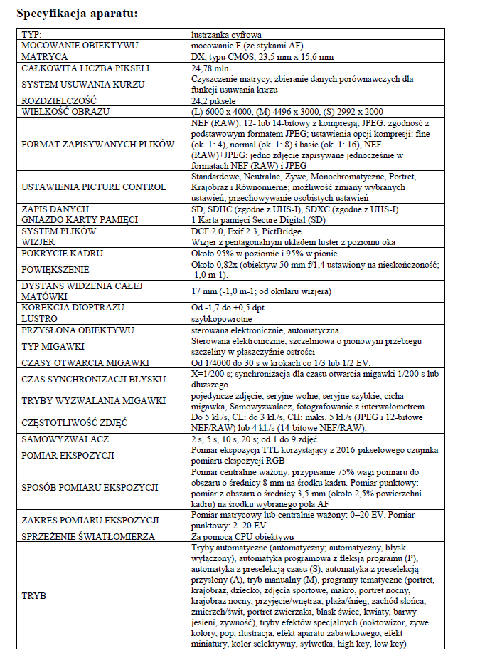

Specyfikacja obiektywu
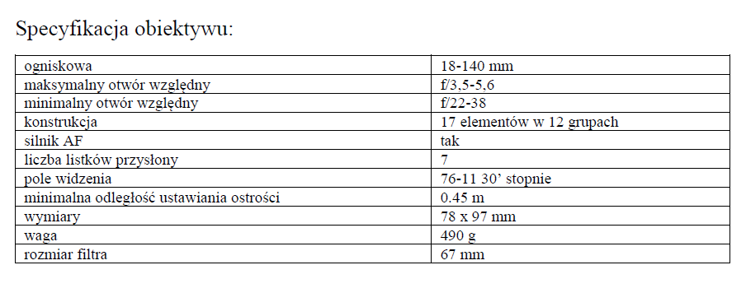

Zadanie 8

Dron

Opis przedmiotu zamówienia:
Zasięg sygnału 2,4 - 2,4835 GHz: 2000 m; 5,725 - 5,850 GHz: 500 m
Akumulator 2375 mAh LiPo 3S
Maks. prędkość (na niskim pułapie, bez wiatru) 70 km/h
Maks. prędkość wznoszenia: 4 m/s
Maks. prędkość opadania: 3 m/s
Maks. czas lotu: ok. 21 min (przy stałej prędkości 25 km/h)
Odporność na wiatr: 29 - 38 km/h
Temperatura robocza: 0° C - 40° C
Matryca: 1/2,3" CMOS, 12 MP
Obiektyw: FOV: 85°, 35 mm odpowiednik formatu 24 m, f/2.8
Zakres ISO: 100-1600 (video); 100-3200 (zdjęcie)
Szybkość migawki: 8 - 1/8000s
Tryby fotografowania: Pojedyncze zdjęcie, HDR, zdjęcia seryjne 3/5/7 klatek. Autobracketowanie ekspozycji, Interwał 2/3/5/7/10/15/30/60s
Tryby wideo: 4K Ultra HD: 3840×2160 24/25/30p
2.7K: 2720×1530 24/25/30/48/50/60p
FHD: 1920×1080 24/25/30/48/50/60/120p
HD: 1280×720 24/25/30/48/50/60/120p
Maks. prędkość zapisu: 100 Mbps
Mechaniczny zakres obrotu gimbala: Tilt -100° do 22°, Roll -30° do 30°, Pan -12° do 12°
Kontrolowany zakres obrotu gimbala: Tilt -90 do 0° (domyślnie), -90° do 17° (rozszerzony)
Pamięć 8 GB (wbudowana), rozszerzana kartą micro SD do 128 GB
Czujniki przednie: Precyzyjny pomiar:0,5 - 12 m
Zakres pracy: 0,5 - 24 m
Prędkość skutecznej pracy: ≤8 m/s
FOV: Poziomo 50°, Pionowo ±19°
Czujniki tylnie: Precyzyjny pomiar:0,5 - 10 m
Zakres pracy: 0,5 - 20 m
Prędkość skutecznej pracy: ≤8 m/s
FOV: Poziomo 50°, Pionowo ±19°
Czujniki dolne: Zakres wysokości: 0,1 - 8 m
Zakres pracy 0,5 - 30 m
Wymiary Złożony: 168x83x49 mm; Rozłożony: 168x84x64 mm
system GPS: GPS/GLONASS
Wymiary: nie więcej niż: 170x90x70 mm
wyposażenie:
nadajnik,
3 x akumulatory/baterie,
ładowarka,
para śmigieł x6, +osłona śmigieł,
kable do nadajnika (Lightning, micro USB, USB),
futerał, torba podróżna
Zadanie 9

Przyrządy pokładowe do motoszybowca AOS H2

    - Wariometr szybowcowy:
- średnica 80 mm,
- zakres pomiaru 5 m/s
    - Prędkościomierz:
- średnica 80 mm,
- zakres pomiaru do 300 km/h
    - Wysokościomierz:
- średnica 80 mm,
- skalowanie w metrach
Przyrządy muszą posiadać certyfikat EASA FORM 1 lub równoważny.

Zadanie 10

Sonda prądowa

OPIS:
- aktywna sonda prądowa DC o paśmie do 10MHz,
- maksymalny prąd pomiarowy do 150A RMS (300A peak),
- stała sondy 0.01V/A (100:1),
- dopuszczalne napięcie pracy 600V,
- napięcie zasilania oraz wtyczka zasilająca musi być zgodna z posiadanymi przez Zamawiającego zasilaczem do sond pomiarowych Agilent Technologies N2779A.

